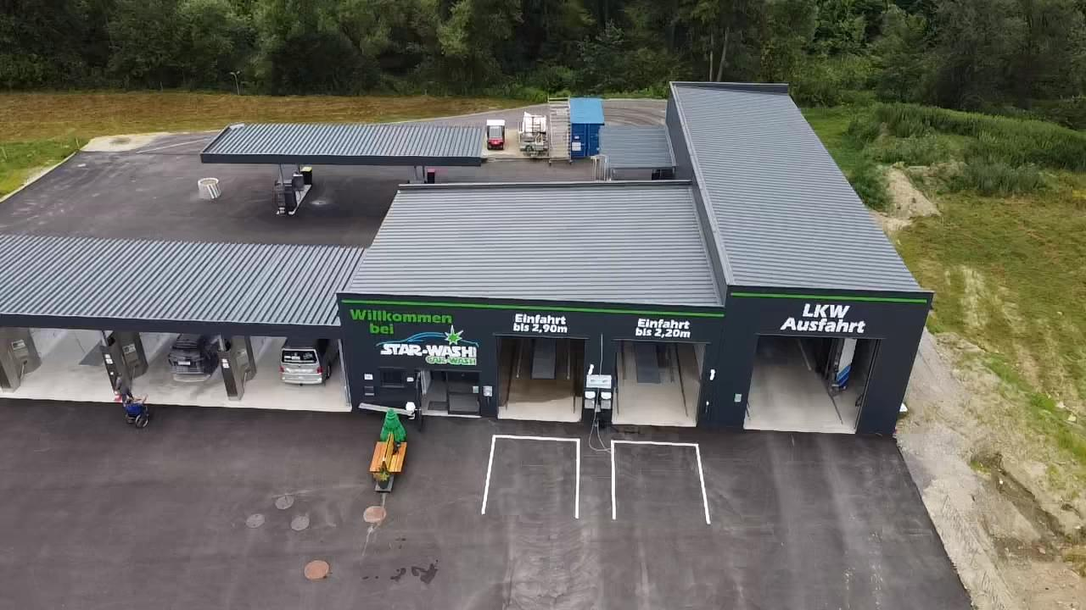

STAR – WASH GmbH

0677/ 63 48 42 13

info@star-wash.at

Waschcenter

in

Tragwein

|  |  |  |  |  |
| --- | --- | --- | --- | --- |
| Standort Tragwein Standort Perg  Mistlberg 104 Technologiepark 30  4284 Tragwein 4320 Perg |  | **Was wir bieten:**   * **Portalwaschanlage für PKW** bis 2,2m Höhe und 2,2m Breite * **Portalwaschanlage XL für PKW, Busse und Transporter** bis 2,9m Höhe und 2,4m Breite * **LKW Portalwaschanlage** bis 4,1m Höhe und 2,9m Breite * **Lanzenwaschplätze** bis 3,5m Höhe * **2 SB Lanzenwäschen in der LKW Halle** für große Fahrzeuge, Sonderfahrzeuge und Baumaschinen * **4 Saugplätze** |  | *10% Stammkundenrabatt  **Möglichkeiten der Bezahlung:**   * **Waschkarte für Einzelwäschen**   (Bankomat oder Bar, direkt am Automaten vor Ort)   * **Mehrfachwaschkarte**   **(10 Wäschen + 1 gratis)**  (Lieferschein und Rechnung, auf Vorbestellung   * **Wertkarte\*** (Lieferschein und Rechnung, auf Vorbestellung) * **Wertschlüssel\*** (auf Rechnung) * **Kennzeichenerkennung** (Sammelrechnung pro Quartal per Email) |

|  |  |  |  |  |
| --- | --- | --- | --- | --- |
| **SB Lanzenwäsche**  2 Minuten/ 1€  **XL-Wäschen für große Fahrzeuge**  **+ 3,00€**  ***Premium* € 14,50**  2x Hochdruck + Felgen, Unterboden  2x Aktivschaum, 2x Shampoo  Wachs, SONAX Polish  2x Trocknen, OSMOSE Wasser  ***Plus* € 12,00**  2x Hochdruck + Felgen, Unterboden  2x Aktivschaum, 2x Shampoo  Wachs, SONAX Polish  2x Trocknen, OSMOSE Wasser  ***Classic* € 9,00**  2x Hochdruck + Felgen  2x Aktivschaum, 2x Shampoo  2x Trocknen  ***Basic* € 7,00**  Hochdruck + Felgen  Aktivschaum, Shampoo  2x Trocknen  **Waschprogramme & Preise** (Portalwaschanlage PKW + XL*) |  | Bei Erstbenutzung der LKW Waschanlage bitte Termin vereinbaren!  **Preise :** Netto  Transporter € 17  Wohnmobil € 27  LKW/ Kipper bis 7 € 27  LKW/ Kipper bis 10 € 37  LKW/ Kipper über 11 € 47  Sattelzugmaschine € 27  Sattelzug bis 16m € 57  Reisebus bis 30 Sitzplätze €27  Reisebus ab 31 Sitzplätze €37  LKW mit Anhänger € 67    **LKW Wäsche beinhaltet:**   * Schaumvorwäsche mit speziellem LKW- Vorreiniger * Automatische Seitenhochdruckwäsche * 2x Bürstenwäsche mit Softtecbürsten * Abspülen mit Glanztrockner   **Zusatzleistungen:**  Unterbodenwäsche **(+15% des Grundpreises)**  Vorwäsche mit SB Lanzenwäsche  **(2 Minuten pro 1€)**  **LKW Portalwaschanlage** |  | **Kennzeichenerkennung – so funktioniert´s!**  **Wir brauchen:**   * (Firmen)Name und Adresse * Email Adresse für den Rechnungsversand * KFZ Art (Marke + ggf. Sonderaufbauten) * Kennzeichen – mehrere Kennzeichen   möglich!   * ev. Beschränkungen (wie viele   Wäschen pro Woche, welche  Waschprogramme)  **Ihre Vorteile:**   * Sammelrechnung per Email   (pro Quartal)   * Kontrolle über den gesamten Fuhrpark durch genaue Auflistung aller Waschvorgänge * Individuelle Beschränkungen (Welches KFZ darf wie oft/ mit welchem Programm gewaschen werden?)   Infos per Email an  [info@star-wash.at](mailto:info@star-wash.at) |